Τίτλος Διδακτικού Σεναρίου:
«Εγώ και οι άλλοι»

ΦΑΣΗ 1. «Είμαι….»

ΦΥΛΟ ΕΡΓΑΣΙΑΣ

1^{η} Δραστηριότητα. Διάγραμμα "Είμαι"
Χρησιμοποιώντας το Microsoft PowerPoint μπορείτε να δημιουργήσετε ένα Ακτινωτό Διάγραμμα (Radial Diagram), επιλέγοντας Insert , Diagram, Radial Diagram, όπου στο κέντρο θα υπάρχει η λέξη "ΕΙΜΑΙ" και δορυφορικά οκτώ έως 10 πεδία.
Σε κάθε ένα από τα πεδία αυτά αναγράψτε πως θα χαρακτηρίζατε τον εαυτό σας. Είστε ελεύθεροι να χρωματίσετε τα πεδία όπως επιθυμείτε. Στο τέλος της εργασίας, μπορείτε να αποστείλετε το αρχείο στο email σας και στον/ην καθηγητή/ήτρια σας εάν το επιθυμείτε και να το διαγράψετε από τον Η/Υ του σχολείου.
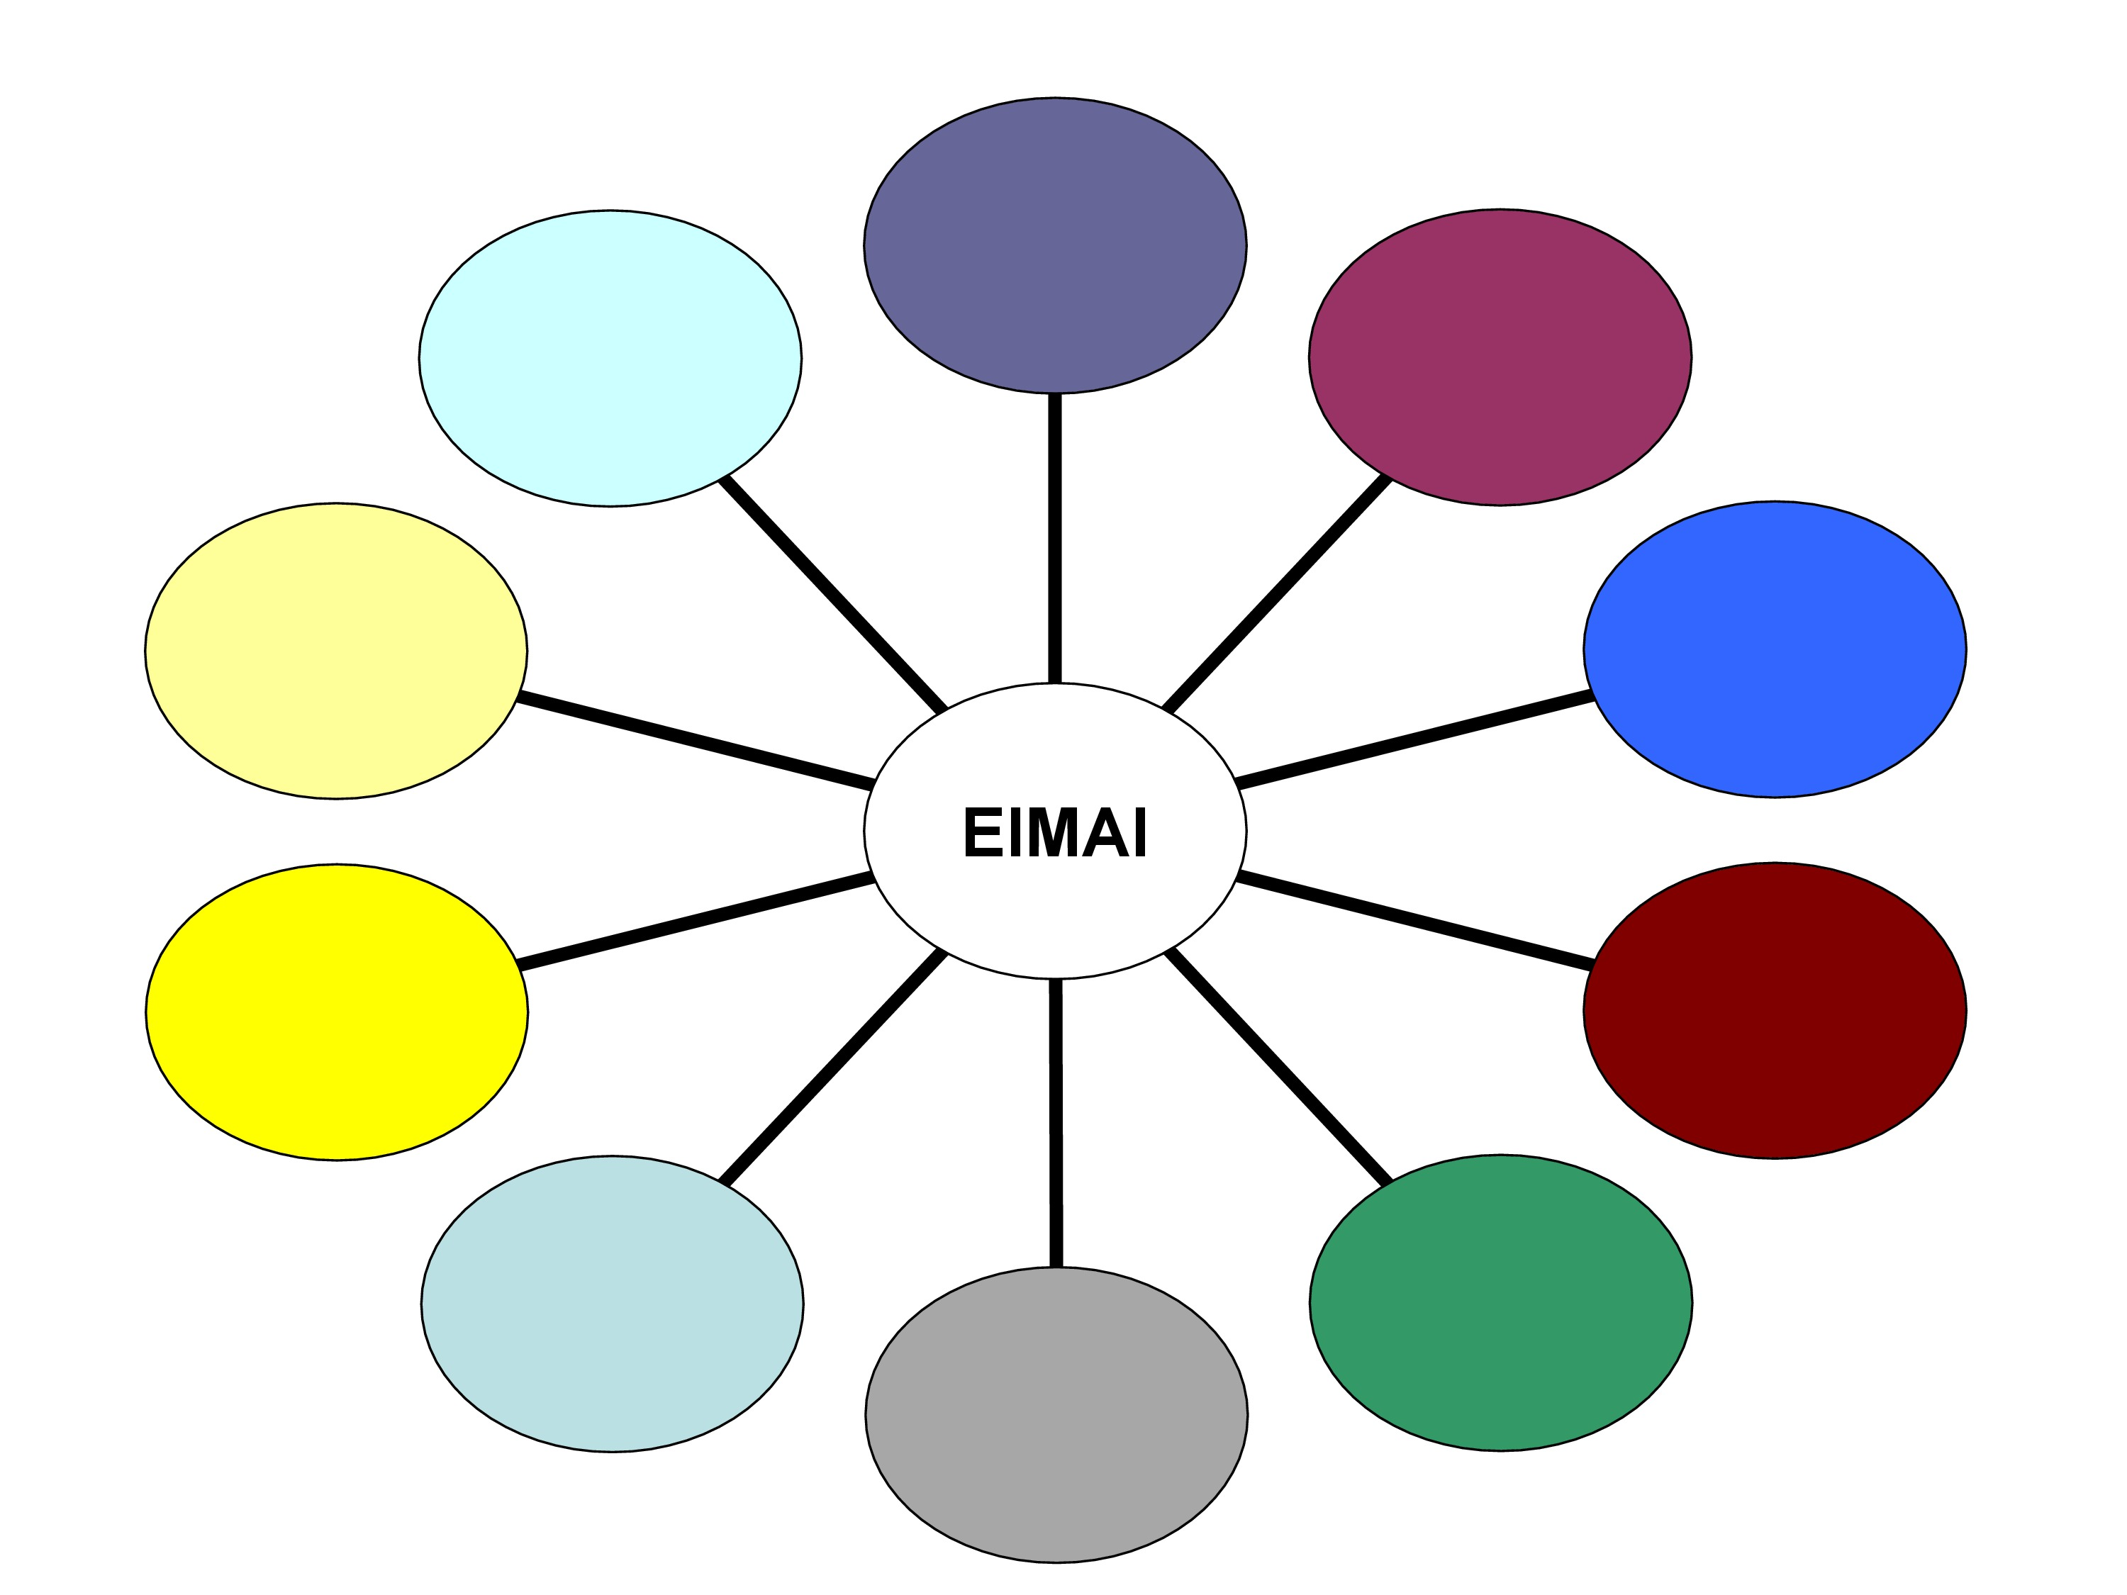

Ερωτήσεις
1. Αντιμετωπίσατε δυσκολία στην προσπάθεια σας να αυτο-προσδιοριστείτε; Εξηγήστε.
2. Σας ήταν εύκολο να χαρακτηρίσετε θετικά τον εαυτό σας; Εξηγήστε.
3. Πως αισθανθήκατε όταν χαρακτηρίζατε αρνητικά τον εαυτό σας; Εξηγήστε

Προβολή απαντήσεων
Προβάλλονται στην τάξη ανώνυμα τα αρχεία Παρουσιάσεων (PowerPoint) από τις εργασίες των μαθητών/τριών που έχουν αποσταλεί στο email του/της εκπαιδευτικού κατά την προηγούμενη δραστηριότητα.
Γίνεται σαφές στους/στις μαθητές/τριες πως η συμμετοχή τους στην παρούσα φάση είναι προαιρετική.

2^{η} Δραστηριότητα. Κατηγοριοποίηση
Προσπαθήστε να κατηγοριοποιήσετε τις απαντήσεις των συμμαθητών σας που έχουν ήδη προβληθεί. Για να βοηθηθείτε μπορεί να ξαναγίνει προβολή των απαντήσεων. Οι τρείς βασικές κατηγορίες που μπορείτε να χρησιμοποιήσετε είναι : ΒΙΟΛΟΓΙΚΟΣ ΕΑΥΤΟΣ, ΨΥΧΟΛΟΓΙΚΟΣ ΕΑΥΤΟΣ και ΚΟΙΝΩΝΙΚΟΣ ΕΑΥΤΟΣ.
ΒΙΟΛΟΓΙΚΟΣ ΕΑΥΤΟΣ | ΨΥΧΟΛΟΓΙΚΟΣ ΕΑΥΤΟΣ | ΚΟΙΝΩΝΙΚΟΣ ΕΑΥΤΟΣ

Ερωτήσεις 2^{ης} Δραστηριότητας
1. Οι απαντήσεις που δόθηκαν από τους/τις συμμαθητές/ήτριες σας ήταν παρόμοιες ή διαφορετικές; Εξηγήστε.
2. Υπάρχει κάποιο χαρακτηριστικό που θεωρείται μοναδικό και καθολικό (το έχουν όλοι); Ποιο είναι αυτό;
3.
α) Εάν μια από τις απαντήσεις σας ήταν «ΕΙΜΑΙ ΑΝΘΡΩΠΟΣ», πως δικαιολογείτε την απάντησή σας;
β) Εάν δεν δώσατε την απάντηση «ΕΙΜΑΙ ΑΝΘΡΩΠΟΣ», πως το δικαιολογείτε; Θα αναθεωρούσατε τις απαντήσεις σας για να περιλάβετε και την συγκεκριμένη απάντηση;

